Goddagens!
Här är Ola Landén och Andreas Lång, två hårt slitande pedagoger på Tullbroskolan 6-9 i Falkenberg. Andreas, undervisar i franska, svenska och musikprofil men är samtidigt stans visdiktare med stor repertoar. Ola undervisar i matematik, musik, och musikprofil.
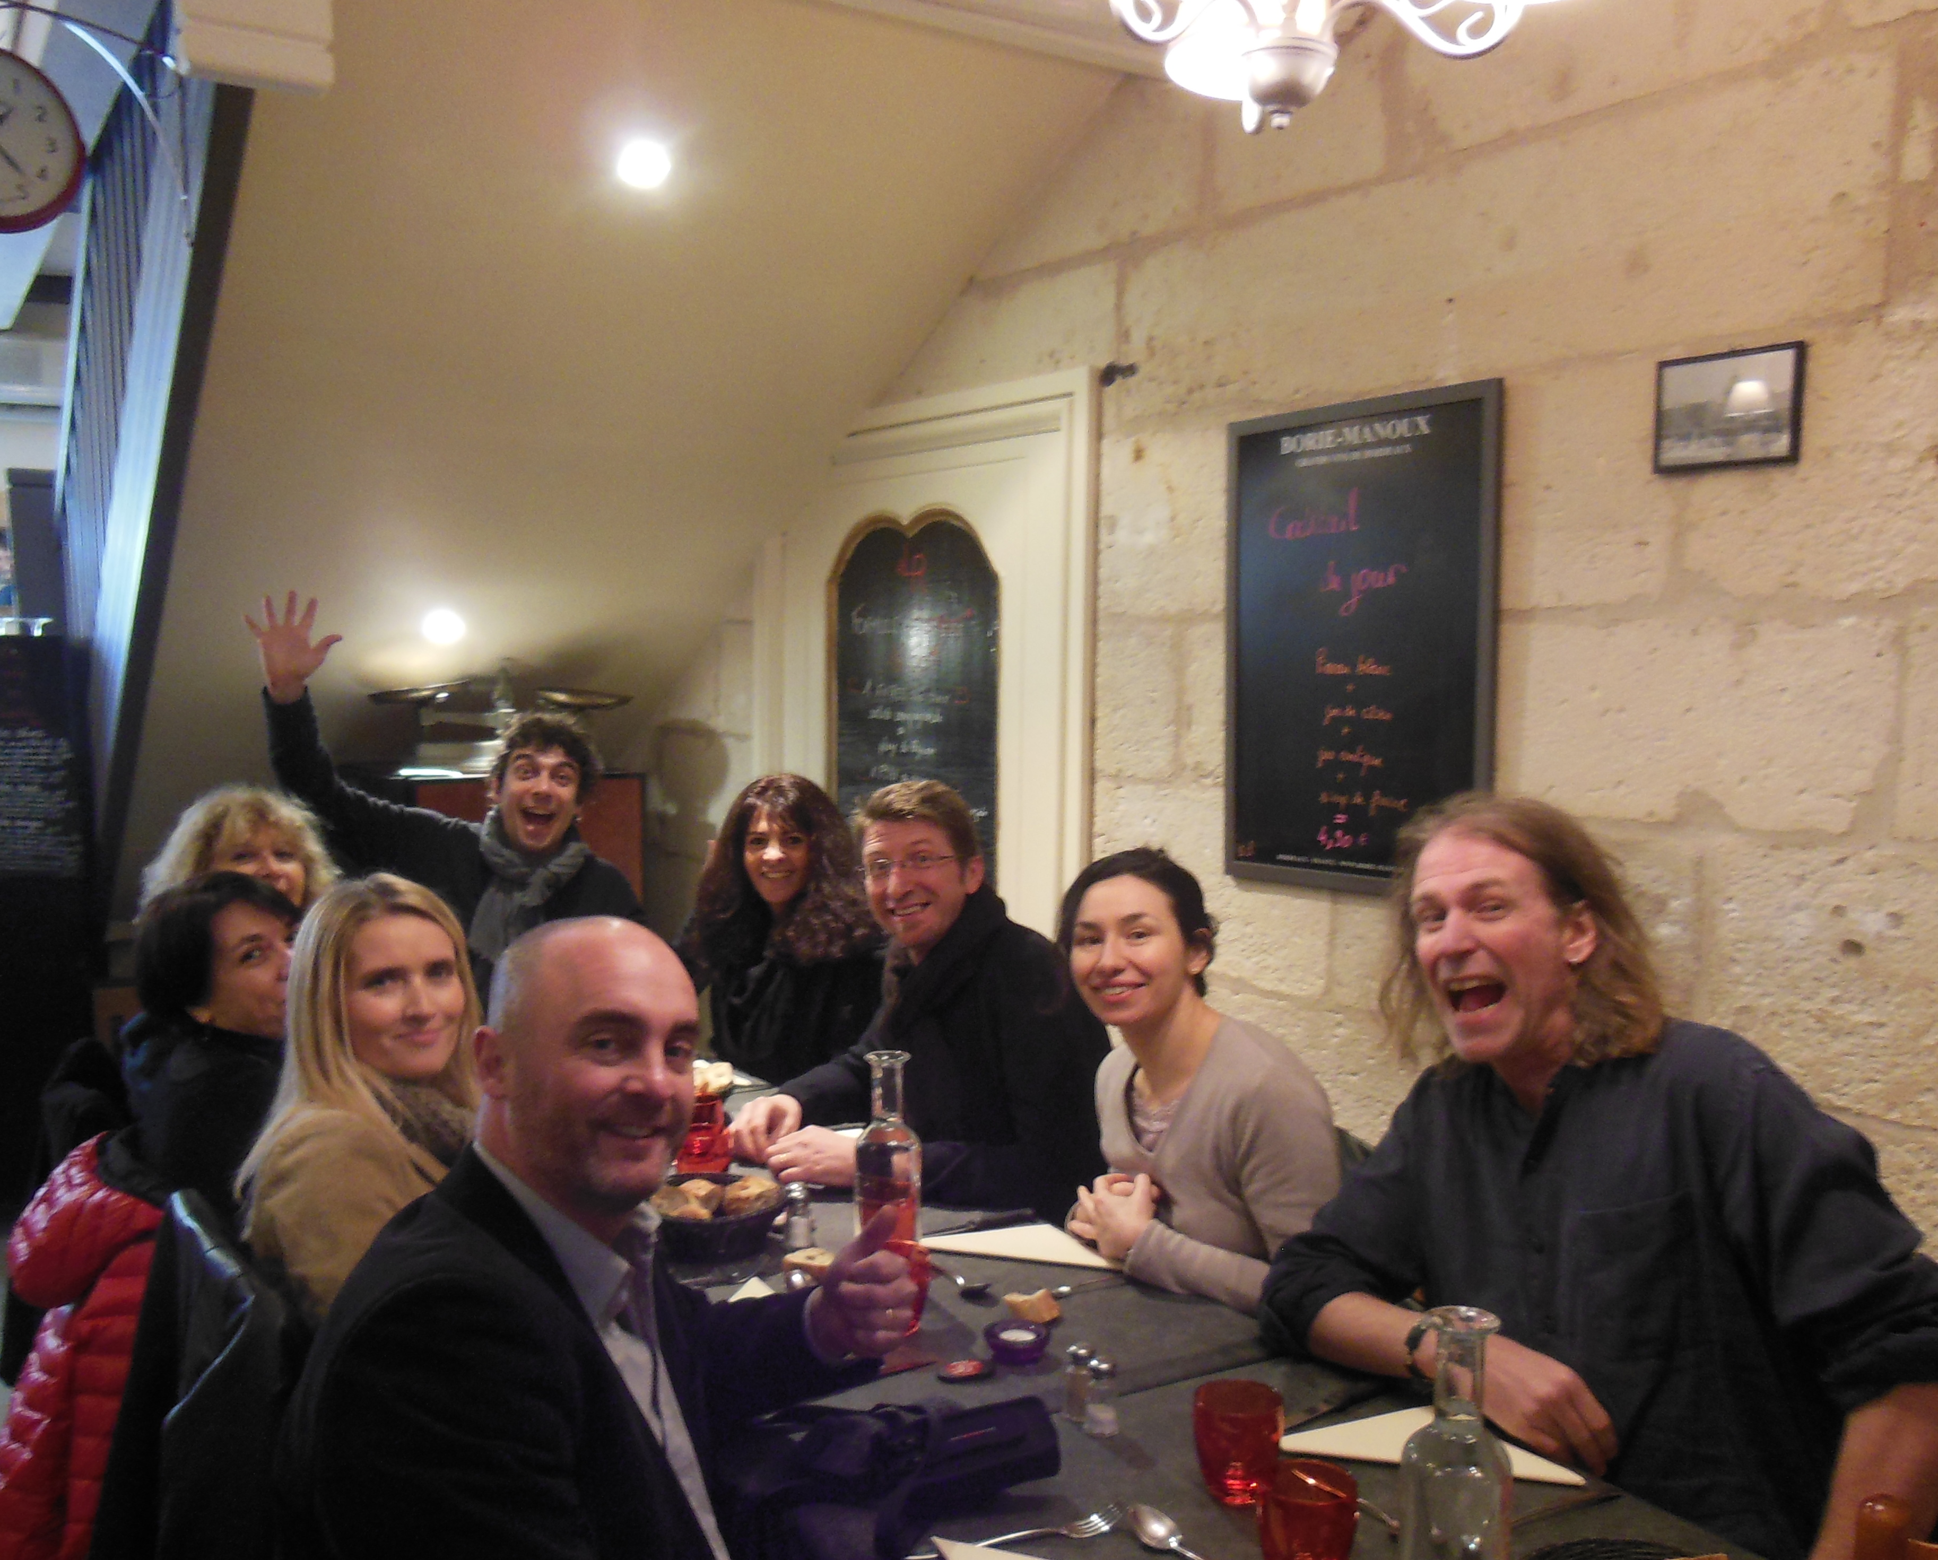 | Vi är båda engagerade i profilarbetet Scen & Media på vår skola. Eleverna får inför sin högstadietid välja en inriktning, profil som de kan fördjupa sig i. Den profil vi ansvarar för är skolans största profil med ca 160 elever. Varje vecka får de fördjupa sig inom teater, bild, dans, musik och backstage. Det skapande arbetet står i fokus.

För tillfället låter vi eleverna själva skapa musik, teater och bild utifrån temat mänskliga rättigheter. Alla grupper arbetar mot ett gemensamt mål som kommer mynna ut i föreställningar och utställningar under våren. De har fått i uppdrag att nå ut med ett budskap. Genom att via estetiska lärprocesser uppmärksamma det som är fel i vårt samhälle eller det som vi kan tänkas ta för självklart.
Vi brottas med frågor som:
- Hur kan vi uppmärksamma orättvisor, rasism och mobbning?
- Är det så rättvist i Sverige idag?
- Hur kan det vi skapar kopplas till andra kulturer?
- Vilka språk kan man sjunga på?
När vi upptäckte Lärarnas riksförbunds och Fransklärarföreningen stipendium till La Rochelle tyckte vi att vi skulle kunna bredda vårt kunnande. Visor och sånger från andra länder är precis det vi arbetar med dagligen. Den ”input” detta stipendium skulle kunna ge oss vore guld värt i vårt profilarbete.
Sagt och gjort, ansökan skickades in och efter bara några dagar avbröts vi på en gemensam lektion av representanter från LR med den glada nyheten av vi tilldelats stipendiet. Väskornar packades och till La Rochelle åkte vi. Lite oro kände vi eftersom det dagarna innan varit terrordåd i Paris. Detta märktes också tydligt på flygplats och tågstation där det fanns många beväpnade soldater.
Chantier des Profs et des Professionnels de la Culture
Vid ankomsten var vi fortfarande lite osäkra på vad kursen egentligen skulle handla om. Vi hade förstått att man varje år utbildar ungdomar i sceniskt framträdande och förbereda sig på en professionell karriär som musiker (chantier de franco). Vi hade också förstått att det erbjöds möjlighet att arbeta med professionella musiker i skolans värld i Frankrike. Här såg vi en koppling till hur vi arbetar med vårt skapande profilarbete i musik. Vi vill också knyta kontakter med ”den riktiga världen”. Förväntningar om hur detta såg ut i Frankrike var därför höga från vår sida.
Det vi upptäckte i samtal med de franska musiklärarna var hur stora skillnaderna var, på sättet att undervisa i musik. Vi fick klart för oss att de nästan uteslutande hade helklassundervisning med 25- 30 elever. Ofta bara 40 min/ vecka. Väldigt lite ensembleundervisning då instrumentparken inte var så stor. Mycket analys av låtar och mycket körsång. Många av de lärare vi mötte uttryckte ett stort behov av att använda sig av externa aktörer.
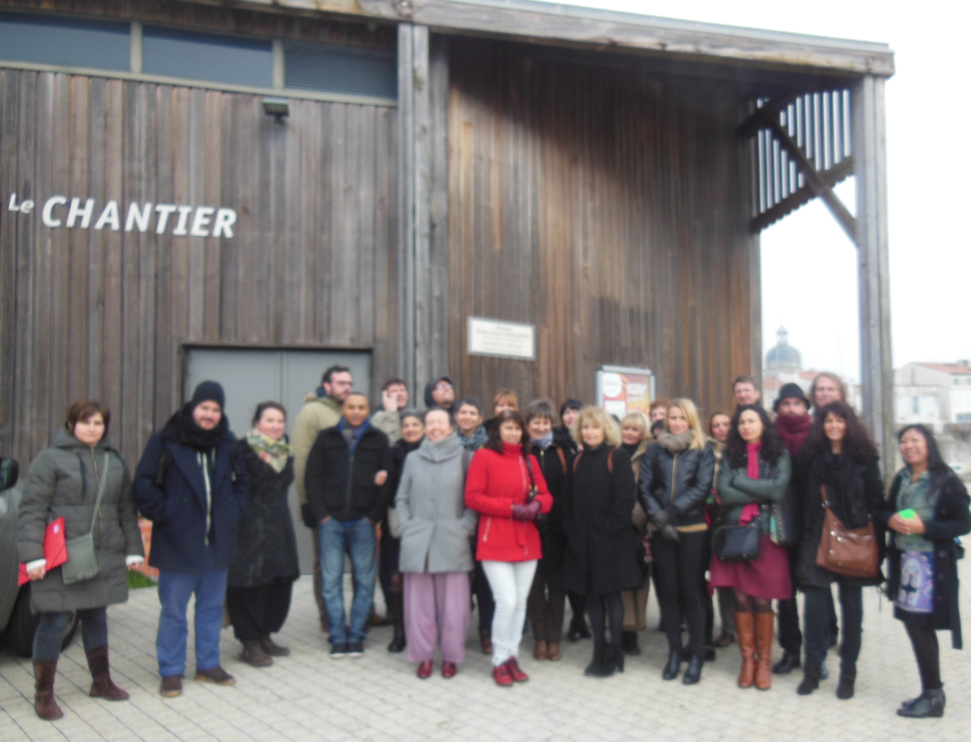 | Under våra dagar i La Rochelle fick vi alltså prova på hur det var att arbeta med professionella artister. De artister som ställdes till förfogande var Feloche http://www.feloche.fr/ och Hildebrandt https://www.youtube.com/watch?v=y8jV7ySD8LM

Tillsammans med dessa fick vi delta i en skapande process utifrån hur de arbetar ute på skolorna med elever. Vår grupp utgick ifrån de erfarenheter vi hade i gruppen av visor överhuvudtaget och franska visor i synnerhet. Till en början var det många diskussioner och spännande historier att ta del av. Tvivlet växte eftersom pratet drog ut på tiden men tji fick vi när vi på fredag eftermiddag stod med det färdiga resultatet. Det var inte utan viss stolthet vi presenterade vad vi hade gjort. På repertoaren stod att finna bl.a. Mon amie la rose, en barnvisa från Togo, en kärleksvisa från Portugal i form av fado, en egen tolkning av Le Pont Mirabeau skriven av Guillaume Apollinaire samt en svensk folkvisa.
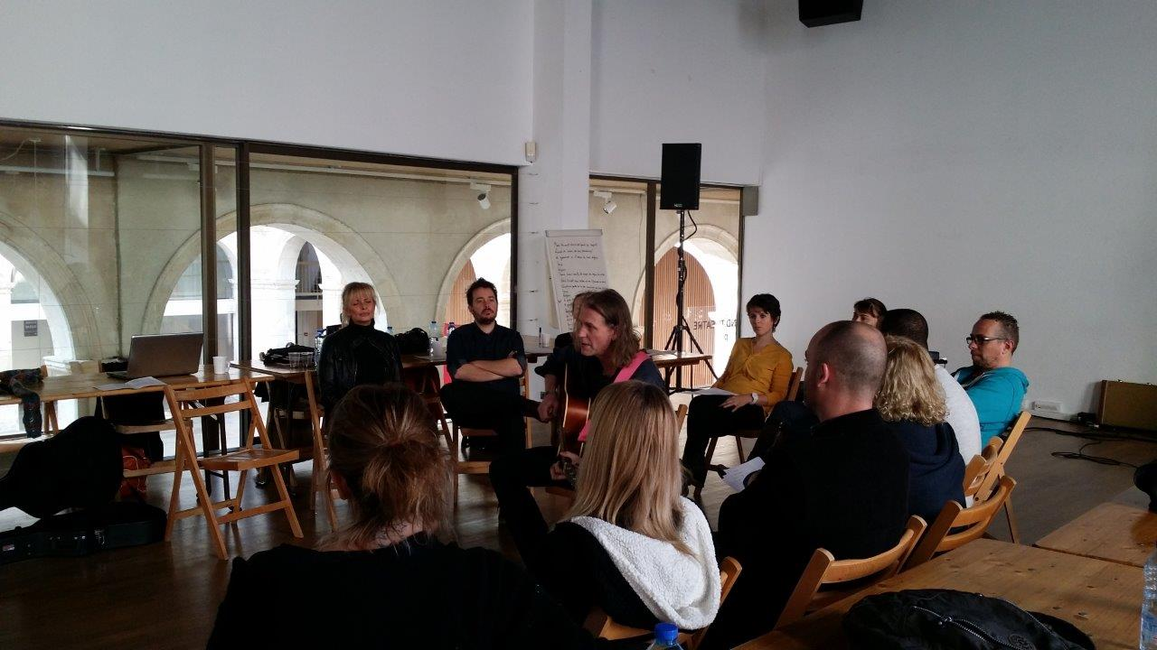
Vi fick också möjlighet att följa upp arbetet med Chantier de franco som pågick samtidigt i en annan del av staden. Först fick vi vara med på repetitioner och sedan i skarpt läge inför publik där vi samtidigt trakterades av lokala läckerheter som ostron, ostar och goda viner. Under repetitionerna insåg vi att det var en form av ”idol” utan kameror och medialt pådrag.
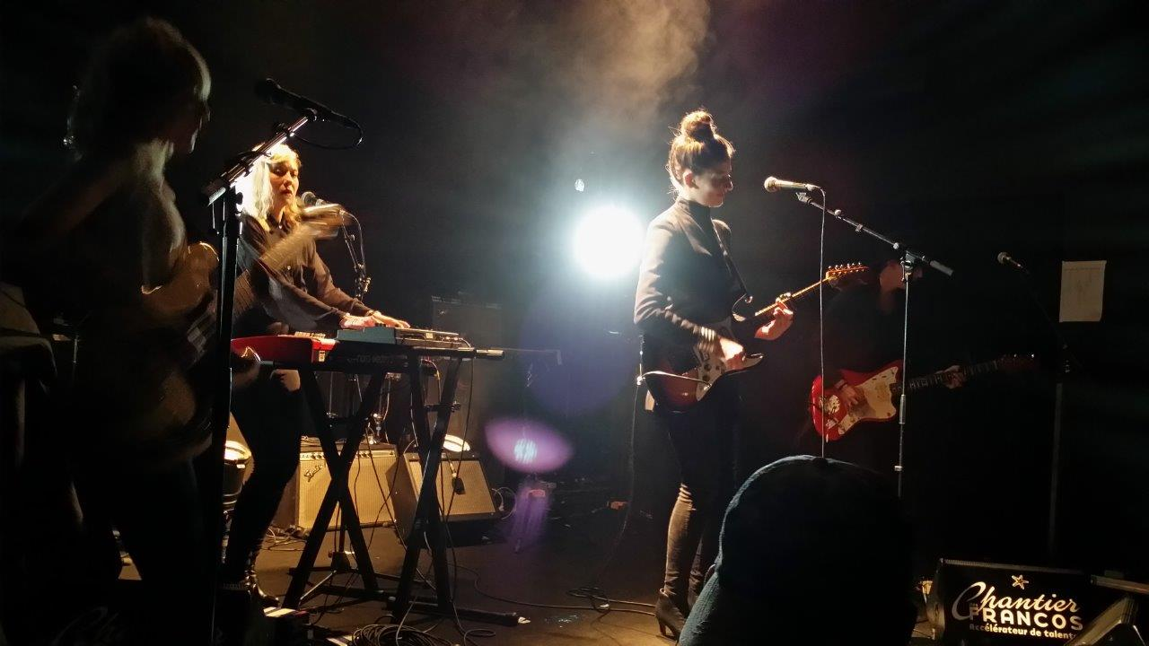
Ungdomarna fick konstruktiv kritik på sitt scenuppträdande och i viss mån även på det musikaliska framförandet och arrangemanget. Deras handledare Christophe Mali berättade för oss om detta arbete. Ofta hade han inte en förberedd plan utan litade på att det i mötet med de unga musikerna skulle uppstå tillräckligt med energi för att fylla ut veckan. Han sa också att hans viktigaste pedagogiska metod var smicker. Tilliten som då uppstod mellan honom och ungdomarna kunde därför leda till att den kritik som sen behövde komma fick effekt.
Vi hade också äran att få lyssna till en föreläsning med en herre som heter Gerard Authelain. Han är en av grundarna till Les enfants de la zique som är en tidning med pedagogiska uppslag och idéer. Det kunnande han hade inom musik och musikanalys och den digra bank av exempel på musik hade räckt som material till långa studier. Han presenterade en intressant indelning av visor. Hans sätt att analysera utifrån hur många ackord som finns i låten, taktart, på vilket sätt man sjunger mm var något nytt för oss. Vi förstod att de franska visorna hade en helt annan plats i Frankrike än vad de svenska har i Sverige.
En väldigt intressant och givande möte gjorde vi med artisten Lhomé https://www.youtube.com/watch?v=qhnIp2MkDZ0 Han arbetade aktivt som musiker mot skolor där han i mötet med eleverna låter dom allra först skriva en text som han sen ordnar ”beats” till. Detta kallar han för ”spoken world” dvs en blandning av rap och poesi. Slutligen låter han eleverna spela in en proffsig musikvideo. Han understryker att det är väldigt viktigt att det blir proffsigt för att eleverna ska kunna känna stolthet över vad de åstadkommit. Vi kände att vi hade mycket att lära och ta till oss i vårt arbete utifrån hur Lhomé arbetar.
Under våra dagar i La Rochelle förstod vi att arbetet med chantier de franco var något som hela staden kände stolthet för. Varje år arrangeras också en festival där franska artister uppträder. Många är engagerade och bidrar med det de kan för att det ska kunna leva vidare. Vår hotellföreståndare hade t.ex. reducerade priser för kurs och festivaldeltagare. Vi tyckte också det var oerhört fascinerande att på plats få uppleva tidvatten med en skillnad på ca 5 m.
Konkret på Tullbroskolan idag har vi införskaffat greenscreen och ljussättning för att vi ska kunna göra proffsiga musikvideor. Vi kommer under våren att gå in i en skivstudio och spela in många av de låtar som våra elever på Scen & Media producerat under året. I franskundervisning har eleverna fått möta ny och aktuell fransk musik som vi tidigare inte hade koll på. Vi hoppas kunna utnyttja många av de kontakter vi knöt under kursens gång.
Tusen tack Lärarnas riksförbund och Fransklärarföreningen för en fantastisk fortbildning i La Rochelle.
